|  |
| --- |
| HTML, CSS, JavaScript, jQuery 공부 내용 정리  2015년 5월 15일 |
| 통합ICTO팀 김홍열 사원 |

**JavaScript function 선언 방법**

1. 익명함수

var x = function(a, b) { return a*b; }

* x로 불러온다.

1. new function

new function("a", "b", return a*b);

* 인자와 리턴 값까지 넣어줘야 한다.

1. function myFunction(y) { return y*y; }

**시작 태그와 끝 태그를 함께 입력하는 요소** XHTML5 표기법으로 <br />

**목록 태그** 중첩 가능

|  |  |
| --- | --- |
| 태그 이름 | 설명 |
| ul | 순서 없는 목록 태그 |
| ol | 순서 있는 목록 태그 |
| li | 목록 요소 |

**테이블 요소 태그**

|  |  |
| --- | --- |
| 태그 이름 | 설명 |
| tr | 표 내부의 행 태그 |
| th | 행 내부의 제목 셀 태그 |
| td | 행 내부의 일반 셀 태그 |

**테이블 태그 내부에 넣을 수 있는 다른 태그**

1. thead 내부 caption, colgroup
2. tbody
3. tfoot

**margin 설정( or padding)** top 부터 시계 방향으로!

* **margin: 25px 50px 75px 100px;**
  + top margin is 25px
  + right margin is 50px
  + bottom margin is 75px
  + left margin is 100px
* **margin: 25px 50px 75px;**
  + top margin is 25px
  + right and left margins are 50px
  + bottom margin is 75px
* **margin: 25px 50px;**
  + top and bottom margins are 25px
  + right and left margins are 50px
* **margin: 25px;**
  + all four margins are 25px

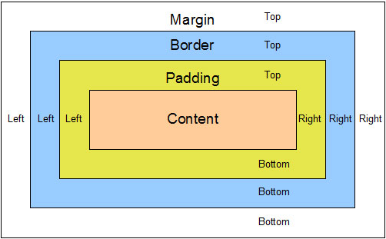

**border-radius** margin, padding 순서와 비슷하다. 왼쪽 상단 꼭지점부터 시작.

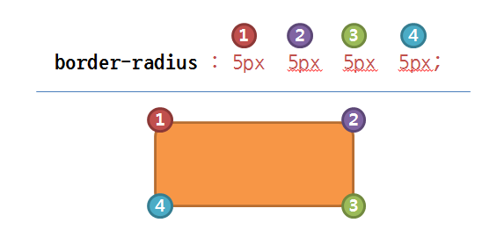

**float 속성** 부유하는 대상을 만들 때 사용. left 키워드는 태그를 왼쪽, right은 오른쪽에 붙임

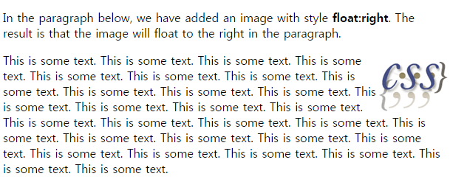

* img 태그에 right 태그 사용한 예시. 이미지가 글자 위에 부유하는데 오른쪽에 위치한다.

float 속성을 사용하면 그림을 글자 위에 띄울 수 있고 태그를 수평 정렬할 수 있다. 레이아웃을 만들 때 많이 사용한다. div 태그에 각각의 태그를 구분할 수 있는 숫자를 입력하자.

<body>

<div class=”box1”>1</div>

<div class=”box2”>2</div>

</body>

**JSON** key와 value로 이루어져야 한다! 둘 다 반드시 문자열이어야 함

var employees = [ // JSON Array  
    {"firstName":"John", "lastName":"Doe"}, // JSON Object  
    {"firstName":"Anna", "lastName":"Smith"},  
    {"firstName":"Peter","lastName": "Jones"}  
];

**JavaScript 배열 생성 방법** 문자열, 숫자, 불, 함수, 객체, 정의되지 않은 자료형까지 총 6가지 자료형을 구분하지 않고 담는다. [ ] 로 생성. 안에 쉼표로 구분해 자료 입력. 문자열도 배열처럼 length 속성이 있으며 인덱스로 각각의 글자에 접근 가능하다.

1. 값을 배정하는 기본 방법 // Bad

var myCars = new Array();

myCars[0] = "Hyundai";

myCars[1] = "Samsung";

myCars[2] = "KIA";

1. new Array를 이용한 방법 // Bad

var myCars = new Array( "Hyundai", "Samsung", "KIA" );

1. [ ] 를 이용한 방법 // Good

var myCars = [ "Hyundai", "Samsung", "KIA" ];

1. ~~Objects~~

~~var myCars = { "Hyundai" : "SONATA",~~

~~"Samsung" : "SM5" };~~

**단위 표현**

|  |  |
| --- | --- |
| 종류 | 설명 |
| em | 배수 단위(상대 크기) |
| px | 픽셀 |
| pt |  |
| % | 백분율 단위(상대 크기) |

1배=1em=100%

**$(document).ready(function(){ … });** 자바스크립트의 onload와 같은 기능. 모든 html 페이지가 화면에 뿌려지고 나서 ready안에 서술된 이벤트들이 동작준비. $(function(){ … }); 로 줄여 쓸 수 있다. 모든 jQuery의 명령은 문서가 로드 된 후에 실행되어야 한다. window.onload = function() { } 과 동일. JavaScript에서는 onload 이벤트는 1번만 와야 하지만 jQuery는 몇 번이 와도 상관 없다.

**문서 객체 삽입**

|  |  |
| --- | --- |
| 메서드 이름 | 설명 |
| $(A).appendTo(B) | A를 B의 뒷부분에 추가 |
| $(A).prependTo(B) | A를 B의 앞부분에 추가 |
| $(A).append(B) | B를 A의 뒷부분에 추가 |
| $(A).prepend(B) | B를 A의 앞부분에 추가 |

**CSS 우선순위** 마지막 선언이 우선 적용. !important 태그 붙이면 이게 우선 적용

**JavaScript 종류**

|  |  |
| --- | --- |
| 애플리케이션 | 자바스크립트 종류 |
| 크롬  사파리  아크로뱃  파이어폭스 | JavaScript |
| 익스플로러 | JScript (익스플로러를 위한 확장형) |
| 오페라 | ECMAScript (표준은 이것!) |